材料、易耗品及低值耐用品管理办法

第一章 总则

**第一条** 为加强学校材料、易耗品及低值耐用品（以下简称“物品”）的科学管理及合理使用，提高办学效益，现结合我校实际，制订本办法。

**第二条** 本办法所称的物品指学校各二级学院（部）、各部门（以下简称“单位”）使用的不属于固定资产的物资，包括材料、易耗品及低值耐用品。

材料是指一次使用即消耗、不能复原的物品，如各种金属和非金属材料、燃料、试剂、木材、水泥、化工原料等。

易耗品指不属于材料范围且在使用过程中容易损坏的物资。如玻璃器皿、元件、零配件、劳动保护用品、实验小动物等。

低值耐用品指凡不符合固定资产标准又不属于材料范围，并且可重复使用不易损坏的物资，其使用时间在一年以上。如低值仪器、仪表、工具、量具、一般器皿、教具、文艺及体育用品等器具。

**第三条** 国有资产管理处为学校物品主管部门，对各单位教学、科研和行政物品进行统筹管理。本着适当集中，领用方便的原则,根据物品类别，由国有资产管理处和各单位根据需要，设置相应的物品库房进行管理。

**第四条** 库存物品的管理应该科学化、规范化，便于收发和检查。各单位应加强库房安全管理，切实做好防火、防盗、防毒、防爆。

第二章 预算与购置

**第五条** 物品购置预算分为年度采购计划和临时采购。各单位应根据教学、科研、行政工作任务结合当年经费的安排和库存情况，编制物品的购置预算。

**第六条** 物品的采购由后勤管理处采购中心统筹管理，物品采购具体参照《台州科技职业学院采购管理办法》执行。

第三章 入库与领用

**第七条**  各单位应指派专人负责材料、易耗品以及低值耐用品管理工作。物品的入库由库房管理员验收，对易变质或有特定技术要求的物品，使用单位应指派有经验的人员协助验收。库房管理员必须在数量、质量验收合格的基础上凭发票填写《台州科技职业学院物品入库单》（见附件1）。

各单位购置单价500元及以上的低值耐用品，须经国有资产管理处入库，并凭国有资产管理处出库单与本单位主要负责人签字后的发票办理财务报销手续。其他物品财务报销时，须凭本单位入库单与本单位主要负责人签字后的发票办理。

**第八条** 物品的领用

物品领用时应实行登记，库房管理员根据有关凭证对库存各类物品及时进行增减记录。

（一）国有资产管理处物品库

各单位可凭《台州科技职业学院物品领用单》（见附件2）经单位负责人签字同意后，向国有资产管理处物品库领取物品，其中：涉及二级学院的，需办理结算手续，结算单由国有资产管理处递交计划财务处，进行校内包干经费二级核算。物品库管理员发放时，需根据使用单位物品领用单填写物品出库单（见附件3）。

1. 各单位物品库

各单位使用人员可凭《台州科技职业学院物品领用单》经单位负责人签字同意后，向本单位物品库领取物品。

第四章 使用管理

**第九条** 单价500元及以上的低值耐用品，在学校资产管理平台建账。各单位自行管理的物品，要由专人负责，需设置有品名、规格、数量、单价的物品明细账。其中：二级学院应建有物品总账，各实验室需有分户明细账。

**第十条** 低值耐用品的调拨与借用必须办理相关手续。具体参照《台州科技职业学院仪器设备、家具调拨管理实施细则》。

第五章 报废处置

**第十一条** 单价500元及以上的低值耐用品报废，参照《台州科技职业学院仪器设备家具报废管理实施细则》执行。

**第十二条** 各单位低值耐用品报废、报损，应由库房管理员填写《台州科技职业学院物品报废报损单》（见附件4）。各单位应经常对有变动的物品进行抽点，每年年终进行盘点，编制《台州科技职业学院物品仓库盘点表》（见附件5）。盘亏人民币1万元以下的，由单位负责人审批；盘亏人民币1万元及以上的，由单位负责人审批后，经国有资产管理处审核报分管校长审批。回收的物品由所在单位牵头，国有资产管理处、后勤管理处协助处理。

**第十三条** 低值耐用品的丢失、损坏赔偿，参照《台州科技职业学院国有资产损失赔偿处理办法》执行。

第六章 附则

**第十四条** 本办法由国有资产管理处负责解释。

**第十五条** 本办法自发布之日起施行。

附件：1.台州科技职业学院物品入库单

2.台州科技职业学院物品领用单

3.台州科技职业学院物品出库单

4.台州科技职业学院物品报废报损单

5.台州科技职业学院物品仓库盘点表

附件1

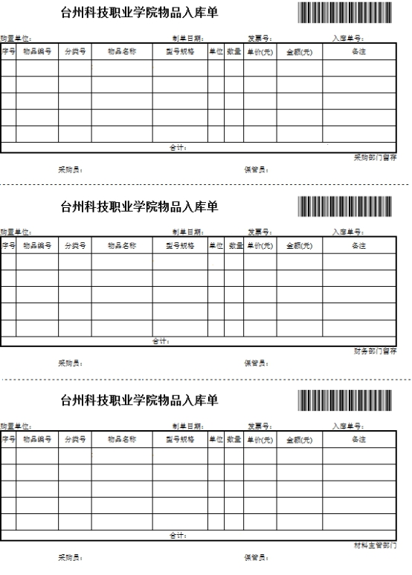

附件2

台州科技职业学院物品领用单

时间： 年 月 日 使用单位：

|  |  |  |  |  |  |
| --- | --- | --- | --- | --- | --- |
| 物资名称 | 数量 | 用途 | 物资名称 | 数量 | 用途 |
|  |  |  |  |  |  |
|  |  |  |  |  |  |

领用人： 使用单位负责人：

台州科技职业学院物品领用单

时间： 年 月 日 使用单位：

|  |  |  |  |  |  |
| --- | --- | --- | --- | --- | --- |
| 物资名称 | 数量 | 用途 | 物资名称 | 数量 | 用途 |
|  |  |  |  |  |  |
|  |  |  |  |  |  |

领用人： 使用单位负责人：

台州科技职业学院物品领用单

时间： 年 月 日 使用单位：

|  |  |  |  |  |  |
| --- | --- | --- | --- | --- | --- |
| 物资名称 | 数量 | 用途 | 物资名称 | 数量 | 用途 |
|  |  |  |  |  |  |
|  |  |  |  |  |  |

领用人： 使用单位负责人：

附件3

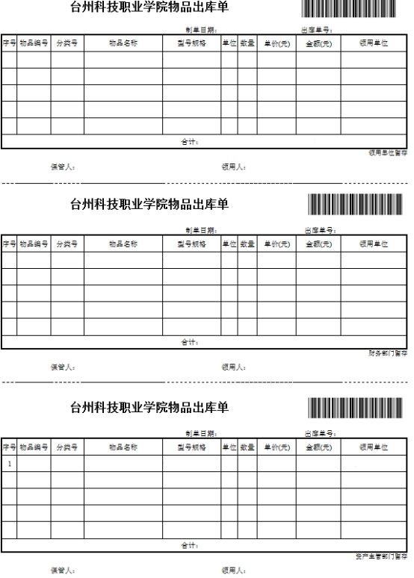

附件4

|  |  |  |  |  |  |  |  |  |
| --- | --- | --- | --- | --- | --- | --- | --- | --- |
| 台州科技职业学院物品报废报损单 | | | | | | | | |
| 单位：元 | | | | | | | | |
| 物品  名称 | 报废 | | | 报损 | | | 总计 | 备注 |
| 数量 | 单价 | 小计 | 数量 | 单价 | 小计 |
|  |  |  |  |  |  |  |  |  |
|  |  |  |  |  |  |  |  |  |
|  |  |  |  |  |  |  |  |  |
|  |  |  |  |  |  |  |  |  |
|  |  |  |  |  |  |  |  |  |
|  |  |  |  |  |  |  |  |  |
|  |  |  |  |  |  |  |  |  |
|  |  |  |  |  |  |  |  |  |
|  |  |  |  |  |  |  |  |  |
|  |  |  |  |  |  |  |  |  |
|  |  |  |  |  |  |  |  |  |
|  |  |  |  |  |  |  |  |  |
|  |  |  |  |  |  |  |  |  |
|  |  |  |  |  |  |  |  |  |
|  |  |  |  |  |  |  |  |  |

附件5

仓库盘点表

|  |  |  |  |  |  |  |  |  |  |  |  |  |  |  |  |  |  |  |  |  |  |  |  |
| --- | --- | --- | --- | --- | --- | --- | --- | --- | --- | --- | --- | --- | --- | --- | --- | --- | --- | --- | --- | --- | --- | --- | --- |
| 盘点部门： | | |  | | | | | | | | | | 盘点日期： | | | | | |  | | | | |
| 序  号 | 物品名称 | 型号  规格 | 存放  地点 | 使用  情况 | 计量单位 | 单价 | 上期结存 | | 本期入账 | | | 实际盘点 | | | 盘盈 | | 盘亏 | | | 本期结存 | | 盘点说明 |
| 数量 | 金额 | 数量 | 金额 | | 数量 | | 金额 | 数量 | 金额 | 数量 | 金额 | | 数量 | 金额 |  |
| 1 |  |  |  |  |  |  |  |  |  |  | |  | |  |  |  |  |  | |  |  |  |
| 2 |  |  |  |  |  |  |  |  |  |  | |  | |  |  |  |  |  | |  |  |  |
| 3 |  |  |  |  |  |  |  |  |  |  | |  | |  |  |  |  |  | |  |  |  |
| 4 |  |  |  |  |  |  |  |  |  |  | |  | |  |  |  |  |  | |  |  |  |
| 5 |  |  |  |  |  |  |  |  |  |  | |  | |  |  |  |  |  | |  |  |  |
| 6 |  |  |  |  |  |  |  |  |  |  | |  | |  |  |  |  |  | |  |  |  |
| 7 |  |  |  |  |  |  |  |  |  |  | |  | |  |  |  |  |  | |  |  |  |
| 合计： | | | | | | |  |  |  |  | |  | |  |  |  |  |  | |  |  |  |
| 负责人： | |  | | | | | | 监盘人： | | |  | | | | | |  | | 盘点人： | |  | | |